جسم الإنسان
يتميّز جسم الإنسان بأنّه نظام ديناميكي متكامل وشديد التّعقيد فهو يتكوّن من مجالات كهرومغناطيسيّة، وعناصر كيميائيّة، ومكونات تنتظم بشكل هرمي في الخلايا، والأنسجة، والأعضاء الأجهزة المختلفة. يوجد الكثير من فروع علم الأحياء التي تشارك في دراسة جسم الإنسان ومنها، علم التّشريح الذي يختّص بدراسة بنية وشكل جسم الإنسان، وعلم وظائف الأعضاء أو الفسيولوجيا الذي يختّص بدراسة وظائف الجسم البشري، بالإضافة إلى علم الأنسجة، وعلم الخلايا.
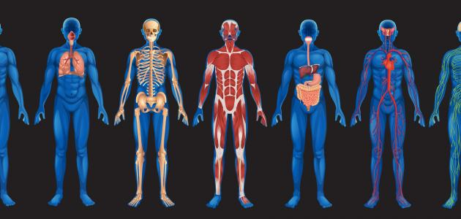
ترتيب الأعضاء حسب الكتلة
للأعضاء أشكال ووظائف مُختلفة ومُتنوّعة، منها ما هو كبير جدّاً ومنها ما هو صغير، ويكون ترتيب هذه الأعضاء تنازليّاً كالآتي:
الجلد: وهو أكبر الأعضاء في جسم الإنسان حجماً ووزناً، يُشكّل 15% من وزن الإنسان، كما يمتدّ على مساحة 2 متر مربع.
الكبد: يصل وزن الكبد الطبيعيّ بين 1.2 كغم إلى 1.5 كغم، ويكون حجمه عند الذّكر أكبر من الأنثى؛ فطول الكبد عند الذّكر 10.5سم، وعند الأنثى 7سم.
الدّماغ: يعمل على التحكّم بكامل الجسم، وتُشكّل الدّهون 60% من كتلته التي تبلغ 1.4 كغم، ويُعتبر العضو الأقل اكتشافاً لأسراره بين كل أعضاء الجسم.
الرّئتين: وهي من الأعضاء الرئيسيّة والمُهمّة جداً في جسم الإنسان، رغم أن حجمها الكبير إلا أن وزنها قليل، وبذلك يكون العضو الوحيد القادر أن يطفو على الماء.
القلب: العضو الضاخّ للدم في جسم الإنسان، وخامس الأعضاء حجماً، يبلغ طوله 12سم، وعرضه 8 سم، وسمكه 6 سم.

الكليتان: وهي بحجم فأرة الحاسوب، ولكنّها من الأعضاء الأساسيّة في ج سم الإنسان، كما يستطيع الإنسان الحياة بوجود 75% من كلية واحدة فقط.
